1. 곽태성
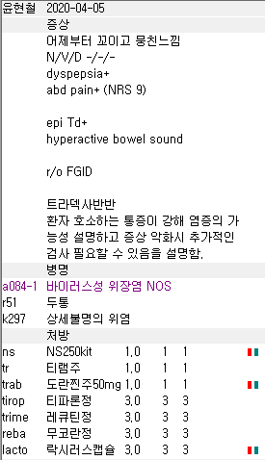
Tra를 비급여 처리 했으므로 r51 두통은 안잡아도 무방합니다

2. 노하율
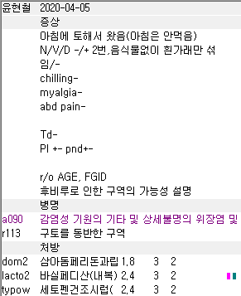
가루약 : 물약 비율을 맞춰주시면 좋습니다. 건조시럽도 약국에서 물에 타서 주는 경우도 있고 가루로 나가면서 설명만 하는 곳도 있거든요. 그래서 dom2 -> trimesy나 typow -> tysy를 권장드립니다.

https://cafe.naver.com/24clinic/31
카페 글 ‘소아 주아 및 약 용량’ 글을 참고하시면 더 좋습니다.

3. 윤미순
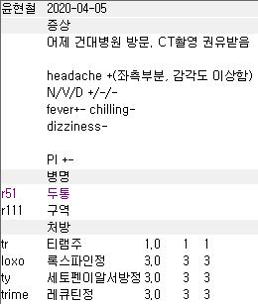
Tr과 같은 진경제는 r11구역에는 삭감됩니다.
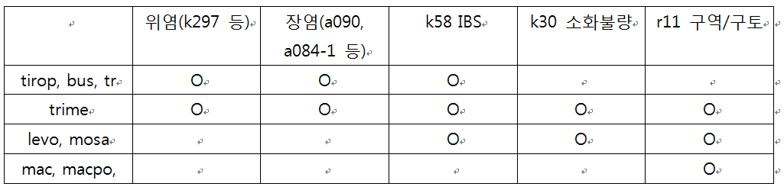
참고 부탁드립니다.
K297위염 정도면 괜찮을 듯 합니다.

4. 진지희
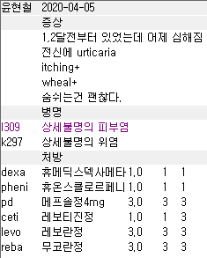
Levo 삭감됩니다. R11구역구토 , k30소화불량 k58 IBS 필요합니다.

5. 박수정
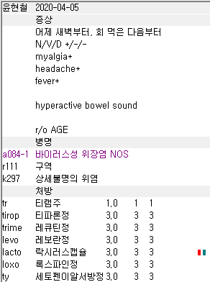
1) 위염장염에 진경제 im 시 tr < bus 권장드립니다. 한 앰플당 용량이 bus가 더 적어서 덜아파서 s/e가 있거나 금기인 경우가 아니면 im은 bus, iv는 tr을 권장드립니다.

2) trime + levo 삭감. 위장관운동조절제 2종 주의하세요 병용시엔 한 가지는 f12비급여
3) loxo도 삭감됩니다. 위염/장염에 AAP는 가능, NSAIDs, tra im 삭감. 관련 상병 추가해주세요.

